第八单元小结
一、字词盘点
1.字
(1)难读的字
矩(jǔ) 撵(niǎn) 拽(zhuài) 砌(qì) 缕(lǚ)
宴(yàn) 挽(wǎn)
(2)难写的字
妖:右半部分是“夭”,上面是一撇。
乖:下半部分不要多写撇捺,要和“乘”分清。
舔:右下部分是两点,不要丢掉一点。
牌:右上部分的一小撇不要丢掉。
啸:右下部分是“丿”,不要写成“丨”。
(3)多音字
正$\left\{\begin{matrix}zh\text{è}ng\text{(正是)} \\ zh\text{ē}ng\text{(正月)}\end{matrix}\right.$ 冲$\left\{\begin{matrix}ch\text{ò}ng\text{(冲着)} \\ ch\text{ō}ng\text{(冲刷)}\end{matrix}\right.$ 乐$\left\{\begin{matrix}l\text{è(快乐)} \\ yu\text{è(音乐)}\end{matrix}\right.$
禁$\left\{\begin{matrix}j\text{ì}n\text{(禁止)} \\ j\text{ī}n\text{(不禁)}\end{matrix}\right.$ 传$\left\{\begin{matrix}chu\text{á}n\text{(传令)} \\ zhu\text{à}n\text{(自传)}\end{matrix}\right.$
2.词
(1)必须掌握的词
介绍 妖怪 规矩 脚丫 幸福 向日葵 洋溢
允许 禁止 呼啸 喧闹 增添 脸颊 拆除 告示牌
(2)近义词
妖怪~妖精 声明~表明 平平常常~普普通通
规矩~规则 让步~妥协 非得~必须
旅行~旅游 可怜巴巴~可怜兮兮 洋溢~充满
允许~准许 孤独~孤单 荒凉~荒芜
喧闹~喧哗 训斥~斥责 凋谢~枯萎
凝视~注视 宏伟~雄伟 迫切~急切
奢望~奢求 破碎~破裂 宁静~幽静
美妙~美好 凝望~凝视 清秀~秀气
(3)反义词
普通➝特殊 省心➝费心 幻想➝现实
允许➝禁止 漫长➝短暂 喧闹➝寂静
荒凉➝繁荣 增添➝减少 训斥➝表扬
凋谢➝绽放 任性➝约束
芬芳➝恶臭 宁静➝喧闹 晨曦➝暮色
(4)词语归类
AABB式词语:平平常常
类似的词语:堂堂正正 慢慢吞吞 指指点点 踉踉跄跄 絮絮叨叨
考试点睛
四字词语是考试中常常要考的题型,主要的考查形式:①补充词语。②根据词语归类写出相关词语。③用相关词语造句。
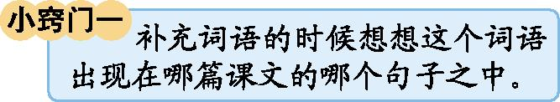
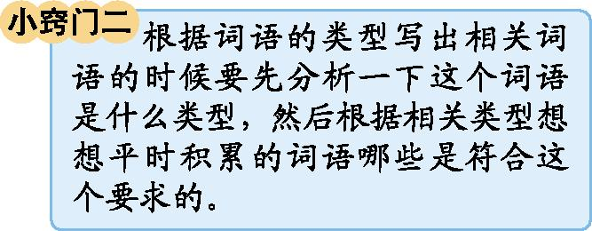

③量词:一个少先队员 一位神仙 一盘水蜜桃 一道算术题 一颗向日葵 一块告示牌 一缕阳光 一对眼睛 一具死尸 一顶帐篷 一声叹息 一道红光 一滴鲜血
④动词:介绍自己 提出条件 吃水蜜桃 种向日葵 砌起围墙 吹起雪花 度过严冬 裹着毯子 增添春意 凝视巨人 绽出绿芽 开出鲜花 拆除围墙
佩戴军刀 接受教育 学习美德 举行婚礼 宣布喜讯 托着披纱 忍受苦痛 抚弄头发 恢复原形 刺进心脏 迸发红光
⑤修饰词:可怜巴巴的样儿 漂亮的花园 刺骨的寒风 美丽的鲜花 明媚的阳光 可怕的训斥 冷酷的心 飘扬的旗子 闪亮的军刀 乌黑的长睫毛 深蓝的眼睛 羞答答的新娘 贵重的银灯 神圣的仪式
紫金色的皇家帐篷 幸福的新婚夫妇 美好的夜晚 平静的海面 欢快的舞蹈 华丽和欢乐的场面 美妙的舞姿 没有止境的痛苦 深沉的海 乌亮的头发 华丽的帐篷 深深的叹息 清秀的脸庞 锋利的刀 耀眼的红光 孤独地度过 激动地跑 尽情地玩耍
二、佳句积累
1.关联词
(1)奶奶总是一面撵我,一面招手。
这句话是语言和动作描写,奶奶要给我洗脚,还得哄着我,可见奶奶是多么和蔼、慈祥、仁爱,多么疼爱我。
2.拟人句
我和同学们比赛种向日葵,我家里的那几棵长得又瘦又长,上面顶着一个小脑袋,可怜巴巴的样儿,比谁的也比不上。
这句话把向日葵当成人来写,十分形象有趣。
3.对比句
春天终于来了,村子里又开出美丽的鲜花,不时传来小鸟的欢叫。但不知为什么,巨人的花园里仍然是冬天,天天狂风大作,雪花飞舞。
这句话通过对比的手法写出了巨人的自私与冷酷。
4.夸张句
小人鱼亲吻着王子的手。她觉得自己的心在破碎。
这句话说明小人鱼极度伤心和委屈。但她仍然吻着王子的手,她的大度可见一斑。
5.优美的句子
小人鱼拿着刀的手在发抖,但是,她马上将那把锋利的刀远远地抛到海里。刀落下的地方,浪花迸发出一道耀眼的红光,好像一滴滴的鲜血从水中喷溅出来。
这句话写出小人鱼内心的激烈斗争,最后小人鱼放弃加害王子,选择死亡而成全他人,其高尚品质可见一斑。
6.含义深刻的句子
巨人终于明白,没有孩子的地方就没有春天。他不禁抱住了那个孩子:“唤来寒冬的,是我那颗任性、冷酷的心啊!要不是你提醒,春天将永远被我赶走了。谢谢你!”
这段话是巨人醒悟后的想法,他明白了春天不到花园里来是因为自己太任性了——一次次赶走孩子们;是因为自己太冷酷了——一次次训斥孩子们。
三、考试热点
1.中心思想考点提示
经常会以填空或者阅读的形式考查文中的中心思想。《<宝葫芦的秘密>节选》表现的是奶奶和蔼、见识广和王葆淘气调皮、机灵可爱、富于想象、充满好奇心的特点;《巨人的花园》通过巨人前后表现,说明了“没有孩子的地方就没有春天”;《海的女儿》赞扬小人鱼善良、大度、执着、为他人着想的品德,歌颂她为了追求美好而纯真的爱情,即使放弃生命也在所不惜的崇高境界和美好心灵。

2.深刻含义的句子考点提示
在《巨人的花园》中出现了一些含义深刻的句子,经常会以问答、阅读的形式考查。
3.修辞手法考点提示
《<宝葫芦的秘密>节选》一文经常考查想象的修辞;在《巨人的花园》中,作者通过对比的方法展开情节,经常在阅读中出现。
4.习作考点提示
本单元的习作是故事新编,要求在熟读名著的基础上,发挥丰富的想象能力,联系现实生活,创编优秀的故事。
四、“1+X”阅读
推荐篇目:[丹麦]安徒生《安徒生童话》
推荐理由:《安徒生童话》语言生动幽默、栩栩如生,情节曲折离奇、引人入胜。其中许多经典之作,在实现自己梦想的同时,也留下了发人深省的思考,感动了很多读者。这本书记录着安徒生的伟大童话和不朽生命的永恒节奏,温暖了儿童的纯真世界,在孩子们的心灵中播撒真、善、美的种子,更直抵成人心灵深处。
阅读方法:在阅读过程中,抓住童话故事中的人物和特点,对展现人物形象的句子多读几遍,注重分析人物个性特点的写作方法,在了解句子的深刻含义上体会童话故事表现的深刻道理。

